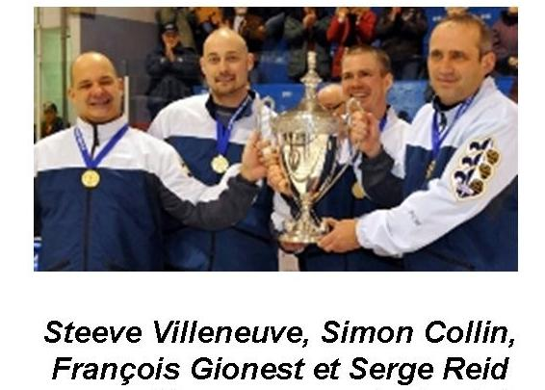
GATINEAU (25 octobre 2010) – Serge Reid, du club Kénogami, a prouvé hors de tout doute que sa victoire de février dernier, au championnat provincial de curling masculin disputé à Shawinigan, était plus qu’un feu de paille. Pour ce faire, il a remporté, dimanche, à sa toute première sortie en 2010, les grands honneurs du Challenge Casino Lac Leamy, disputé sur les glaces de l’aréna Cholette de Gatineau.

Bien secondé de François Gionest (Alma), Simon Collin (Roberval) et Steeve Villeneuve (Chicoutimi), Reid a vaincu, en grande finale, le champion en titre, Jean-Michel Ménard (Gatineau/Lévis), 5-4, à l’issue d’une véritable guerre de tranchées. Plus encore, cette victoire de l’équipe des Bleuets lui permet d’obtenir un laissez-passer pour la compétition «Canada Cup» 2010, prévue du 1er au 5 décembre, à Medicine Hat en Alberta.

«Effectivement, je pense que nous venons de prouver que notre victoire au championnat provincial et notre participation au Brier 2010, n’étaient pas l’effet du hasard. Du même coup, la performance de l’équipe, à Gatineau, en plus de confirmer sa notoriété, vient lancer le message voulant qu’elle soit prête à défendre son titre mérité à Shawinigan», notait le capitaine jonquiérois, en encensant ses joueurs à la suite de ce départ canon en saison 2010.

Sur les glaces gatinoises, la troupe de Serge Reid a connu une semaine quasi parfaite, ne subissant qu’une seule défaite, face à Greg Richardson, d’Ottawa, à sa deuxième sortie. En marche vers une qualification aux rondes éliminatoires, elle a par ailleurs vaincu tour à tour Alex Smith (Terre-Neuve), Simon Dupuis (Thurso), Pierre Charette (Gatineau), Bryan Cochrane (Ottawa), récent vainqueur de la classique Mac Ice, et Mike Fournier (Montréal).

Avant de vaincre Ménard, en grande finale, le champion a écarté de sa route Wayne Tuck Jr, en quart de finale, et Howard Rajala (Ottawa), en demi-finale. Pour sa part, Ménard, dont les compagnons de jeu sont Martin Crête, Éric Sylvain et Jean Gagnon, avait triomphé devant Brad Jacobs (Ontario), en quart de finale, et Mike Fournier, en demi-finale.

Au total, huit équipes du Québec ont participé à cette compétition inscrite au calendrier du circuit mondial de curling. Outre Reid, Ménard et Fournier, qui se sont qualifiés pour les rondes éliminatoires, Daniel Bédard (Lacolle), Pierre Charette (Gatineau), Robert Desjardins (Chicoutimi), Simon Dupuis (Thurso) et Martin Ferland (Trois-Rivières), étaient également au rendez-vous.

Source : Pierre Fellice
418-547-1109

